[嵌入式系統設計](https://flipclass.stust.edu.tw/course/13883)第四次作業

班級:五專資工三甲

姓名:陳紋誼

學號:5A9G0006

指導老師:吳建中 老師

1. 題目

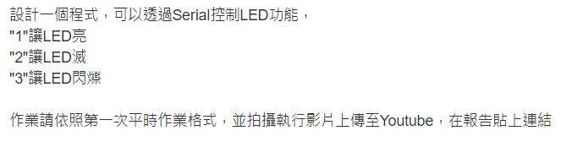

1. 程式

void setup() {

// initialize digital pin LED_BUILTIN as an output.

pinMode(LED_BUILTIN, OUTPUT);

Serial.begin(9600);

}

// the loop function runs over and over again forever

char Data,old_Data;

int D,old_D;

void loop() {

D = Serial.available();

if(D > 1){

Data = Serial.read();

//Serial.print("D：");

//Serial.println(D);

Serial.print("我收到：");

Serial.println(Data);

old_Data = Data;

//Serial.print("old_Data：");

//Serial.println(old_Data);

return;

}else{

//Serial.println(D);

}

if(old_Data == '1'){

digitalWrite(LED_BUILTIN,HIGH);

//Serial.println("亮");

}else if(old_Data == '2'){

digitalWrite(LED_BUILTIN,LOW);

//Serial.println("關");

}else if(old_Data == '3'){

digitalWrite(LED_BUILTIN,HIGH);

delay(500);

digitalWrite(LED_BUILTIN,LOW);

delay(500);

//Serial.println("閃");

}

delay(500);

}

1. 程式說明

程式碼跟之前的很像，要拿變數存狀態，但是使用者輸入完按下enter時會多算一個字元，所以要做除錯。

1. 執行結果

影片連結： <https://youtube.com/shorts/6rQHI7FswMI?feature=share>